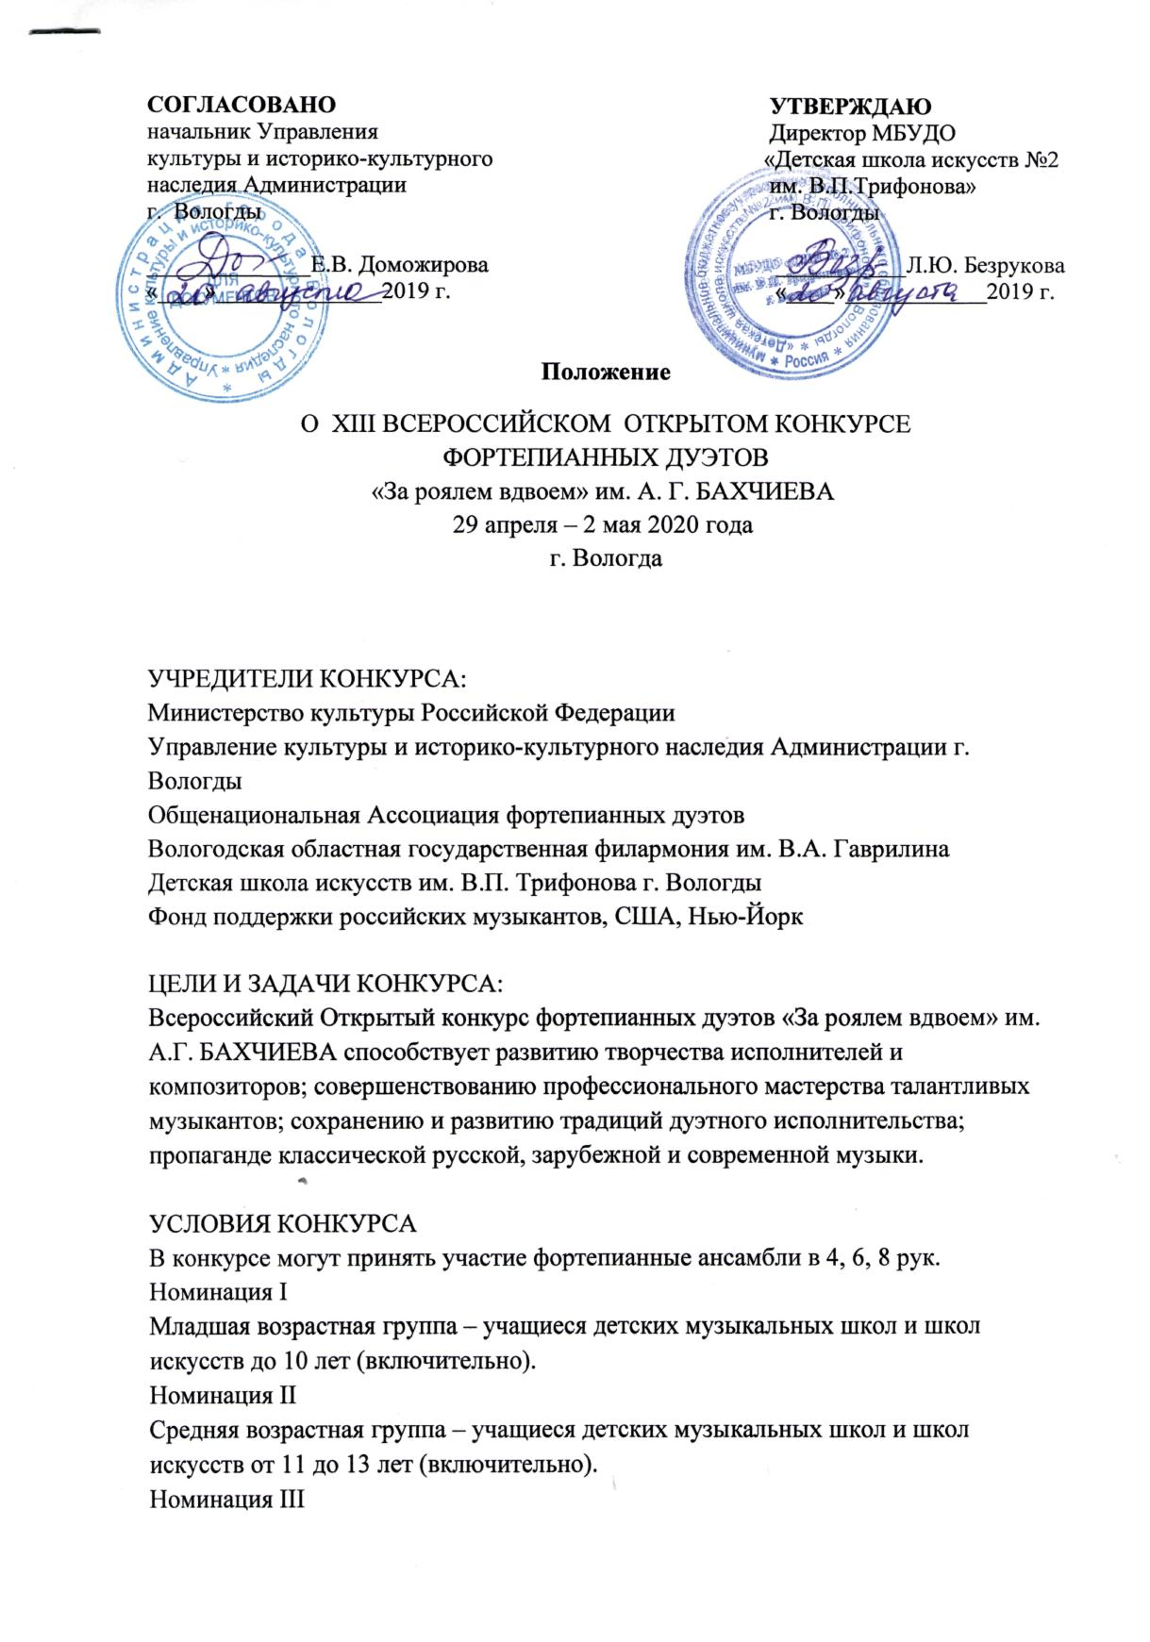

Старшая возрастная группа – учащиеся детских музыкальных школ и школ искусств от 14 до 17 лет (включительно).
Номинация IV
«Учитель-ученик» – учащиеся детских музыкальных школ, школ искусств и педагоги – представители любых музыкальных учебных заведений вне возраста.
Возраст участников определяется на момент начала конкурса. Возрастная группа дуэта определяется по дате рождения старшего из его участников.
ПРОГРАММНЫЕ ТРЕБОВАНИЯ:
Номинация I
Свободная программа (2-4 произведения) общей продолжительностью звучания не более 10 минут.
Номинация II
Свободная программа (2-4 произведения) общей продолжительностью звучания не более 15 минут.
Номинация III
Свободная программа (2-4 произведения) общей продолжительностью звучания не более 15 минут.
Номинация IV«Учитель-ученик»
Свободная программа (2-4 произведения) общей продолжительностью звучания не более 15 минут.
В программах конкурсантов могут быть использованы оригинальные произведения, а также переложения музыки для фортепианного ансамбля.
Не допускается исполнение переложений концертов для фортепиано с оркестром, а также исполнение на 2-х фортепиано произведений, написанных для фортепиано в 4 руки.
Возможно исполнение отдельных частей циклического произведения (либо целого цикла, если он укладывается во временной регламент).
Возможно исполнение программы по нотам.
Жюри приветствуется исполнение оригинальных сочинений для фортепианного ансамбля.
Программа конкурсантов не должна состоять из произведений (переложений) одного автора.
Порядок выступлений участников определяется жеребьевкой.
Конкурсные прослушивания проходят публично в концертном зале
ДШИ им. В. П. Трифонова.
Заключительный концерт победителей конкурса состоится в концертном зале Вологодской областной государственной филармонии им. В.А. Гаврилина.
НАГРАДЫ КОНКУРСА
Победители в каждой исполнительской номинации награждаются дипломами I, II и III степени с присвоением звания «Лауреат Всероссийского открытого конкурса» и денежными премиями. Дипломом IV степени с присвоением звания «Дипломант Всероссийского открытого конкурса».
Педагоги, подготовившие лауреатов, награждаются дипломами и денежными премиями. Педагоги, подготовившие дипломантов, награждаются дипломами.
Лауреаты конкурса должны принять участие в заключительном концерте.
Оргкомитет устанавливает поощрительные дипломы и призы.
Призовой фонд конкурса 200 000 рублей.
ЖЮРИ КОНКУРСА
Для оценки выступлений участников конкурса оргкомитет формирует жюри из авторитетных музыкантов, деятелей культуры.
Председатель жюри – Заслуженный деятель искусств России, доктор искусствоведения, профессор, академик международной Академии творчества СОРОКИНА Елена Геннадьевна.
Жюри имеет право:
делить призы между участниками конкурса в пределах установленного призового фонда;
присуждать специальные призы;
присуждать дипломы за лучшее исполнение отдельных произведений;
присуждать не все призы.
Решения жюри окончательны и пересмотру не подлежат.
Для участия в конкурсе необходимы следующие документы:
заявка (форма прилагается);
фотография (для дуэта совместная в электронном виде с указанием фамилий);
копия свидетельства о рождении (паспорта);
для преподавателей, участников Номинации IV – справка с места работы;
документы высылаются на электронный адрес конкурса.
Вступительный взнос:
Оплата возможна по прибытии на конкурс и по договору в размере:
Номинация I – 2000 рублей
Номинация II – 3000 рублей
Номинация III– 3000 рублей
Номинация IV «Учитель-ученик» – 3000 рублей
Банковские реквизиты:
МБУДО «ДШИ №2 им. В.П. Трифонова» г. Вологды
УФК по Вологодской области (МБУДО «ДШИ №2 им. В. П. Трифонова»
л/сч. 20306Ш90090)
ИНН 3525086444 КПП 352501001
Р/счет 40701810300091000106 БИК 041909001 в Отделении Вологда
ОКТМО 19701000
Копия документа об оплате высылается вместе с заявкой.
Оплата взноса возможна по прибытии на конкурс.
Заявки на участие в конкурсе фортепианных дуэтов принимаются
до 22 марта 2020 г.
Адрес:
Конкурс «За роялем вдвоем» им. А. Г. БАХЧИЕВА
e-mail: bahchiev-competition@mail.ru
Моб. тел. +7 921 237 04 73; +7 921 127 23 05
Веб-сайт: http://bahchiev-competition.ru
Расходы по проезду и проживанию обеспечиваются за счет участников или направляющей стороны.
Оргкомитет помогает решить вопросы, связанные с размещением иногородних участников конкурса по предварительным заявкам, обеспечивает репетиционные помещения.

